Индивидуальный проект. Этап 4

Операционные системы

Тойчубекова Асель Нурлановна

Содержание

# 1 Цель работы

Целью данной работы является продолжить работу над индивидуальным проектом. Выполнить все задания, добавив данные на свой сайт о социальных сетях.

# 2 Задание

* Зарегистрироваться на соответствующих ресурсах и разместить на них ссылки на сайт
* Опубликовать пост по прошедшей неделе
* Опубликовать пост про написание отчета

# 3 Выполнение лабораторной работы

Для начала перейду в каталог ~/work/blog/content/authors/admin и открываю файл index.md для дальнейшего редактирования. (рис. 1).

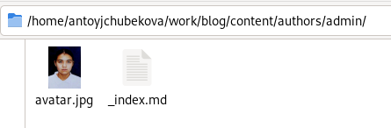

Рис. 1: Файл для редактирования

Встаяляю ссылки на ресурсы и соответствующие им иконки, предварительно зарегистрировавшись на этих сайтах. Иконки я брала с официальной библиотеки fab/fas. (рис. 2).

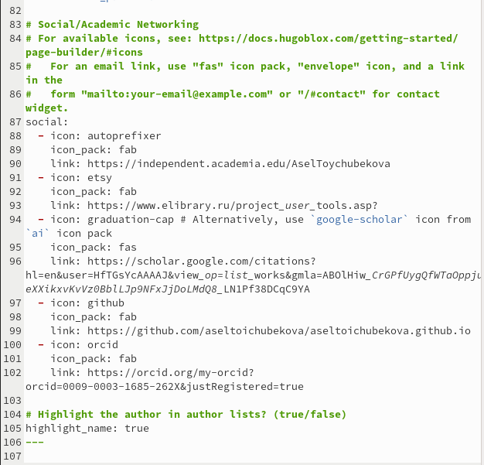

Рис. 2: Редактирование файла/добавление ссылок

Дальше я ввожу команды hugo hugo server соответственно и загружаю свой сайт, мы можемзаметить, что все изменения удачно ссохранены. (рис. 3).

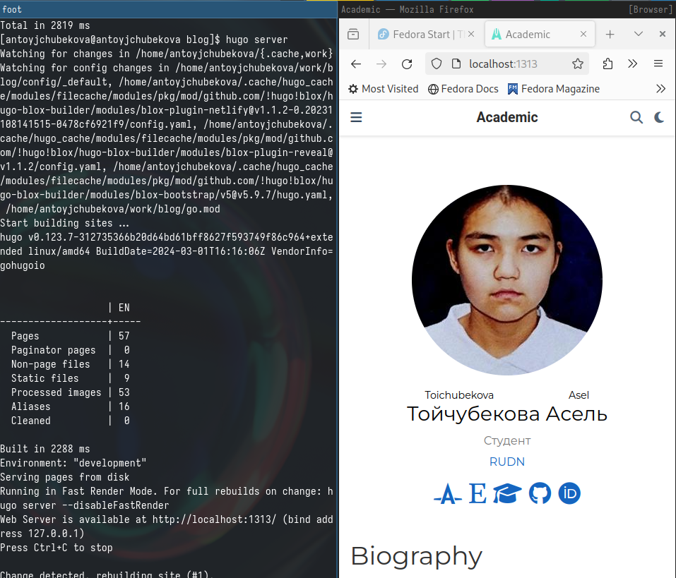

Рис. 3: Изменения на сайте

Добавляю папку в каталоге post для написание поста по прошедшей неделе и добовляю соответствующие картинки. (рис. 4).

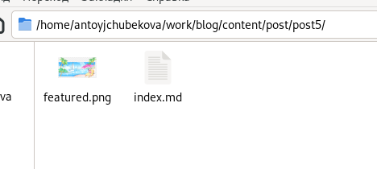

Рис. 4: Новый пост по прошедшей неделе

Открываю файл index.md и пишу пост по прошедшей неделе. (рис. 5).

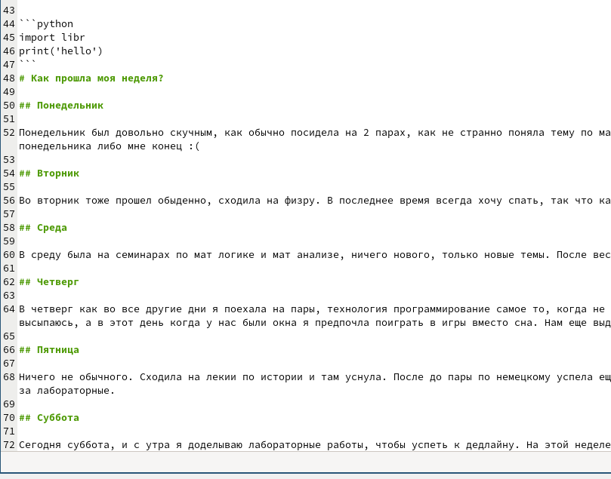

Рис. 5: Редактирование файла

Загрузив сайт мы видим, что пост был удачно опубликован. (рис. 6).



Рис. 6: Пост по прошедшей неделе на сайте

Добавляю папку в каталоге post для написание поста на выбор, на тему “Написание отчета” и добавляю соответствующие каринки. (рис. 7).

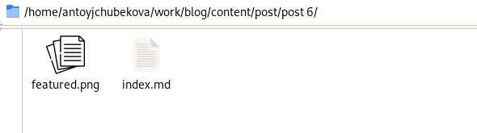

Рис. 7: Новый пост на тему Написание отчета

Открываю файл index.md и пишу пост на тему “Написание отчета”. (рис. 8).

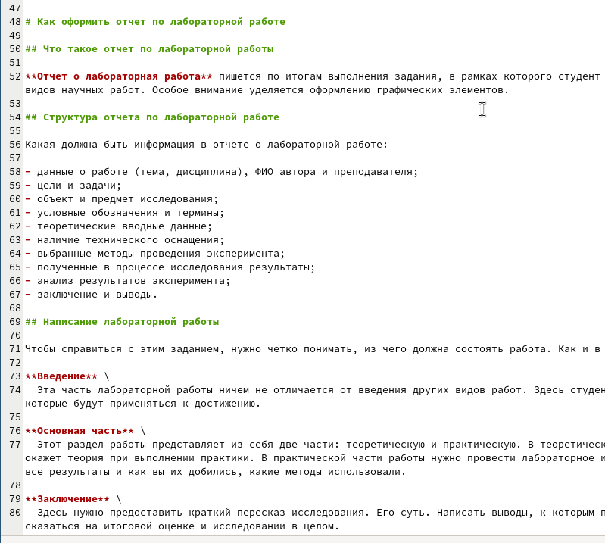

Рис. 8: Редактирование файла

Загрузив сайт мы видим, что пост был удачно опубликован. (рис. 9).



Рис. 9: Пост на тему “Написаниие отчета” на сайте

Загружаю все изменения на гитхаб. (рис. 10). Также перехожу в деректорию blog/puplic и тут тоже загружаю изменения на гитхаб. (рис. 11)

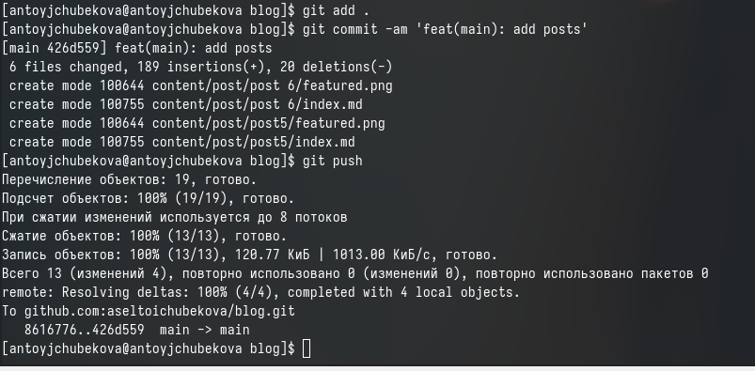

Рис. 10: Отправка изменений на гитхаб

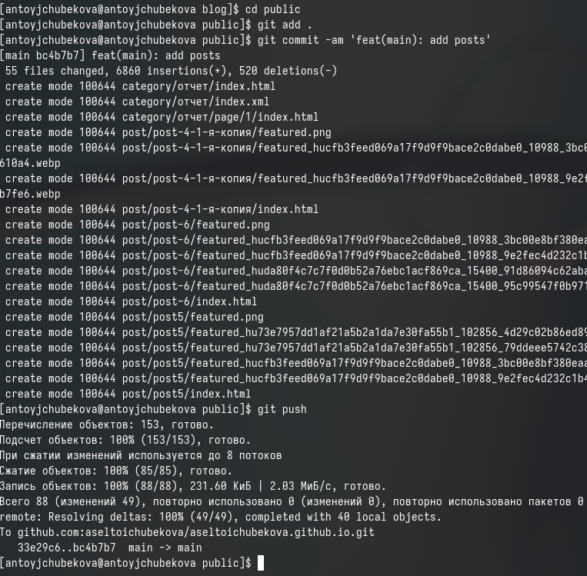

Рис. 11: Отправка изменений на гитхаб

Захожу на сайт с внешнего браузера, мы видим, что все успешно отредактировано и все изменения осуществлены. (рис. 12) и (рис. 13)

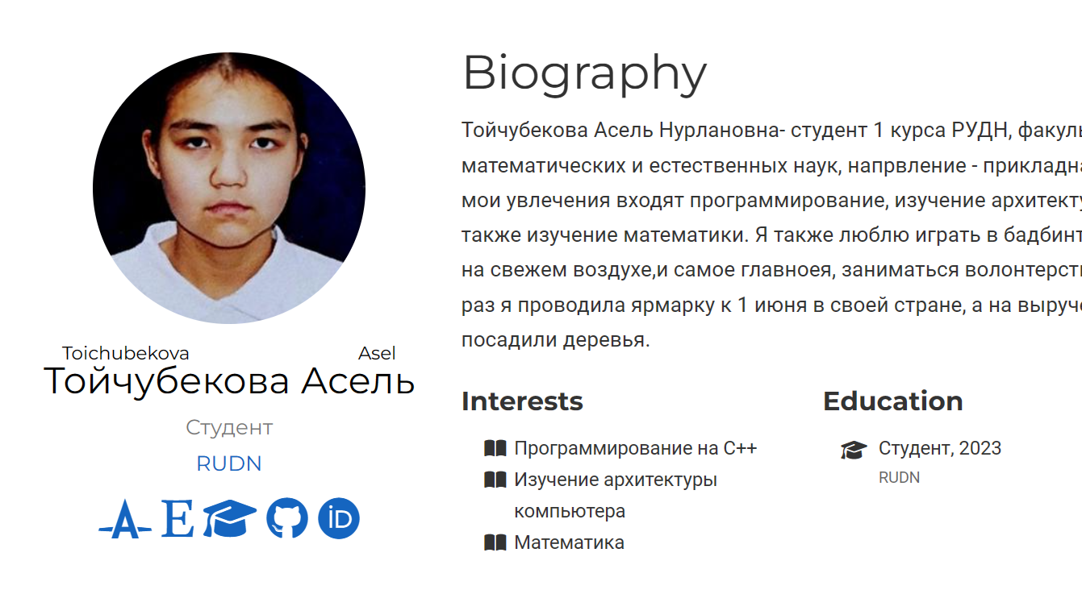

Рис. 12: Сайт после изменений

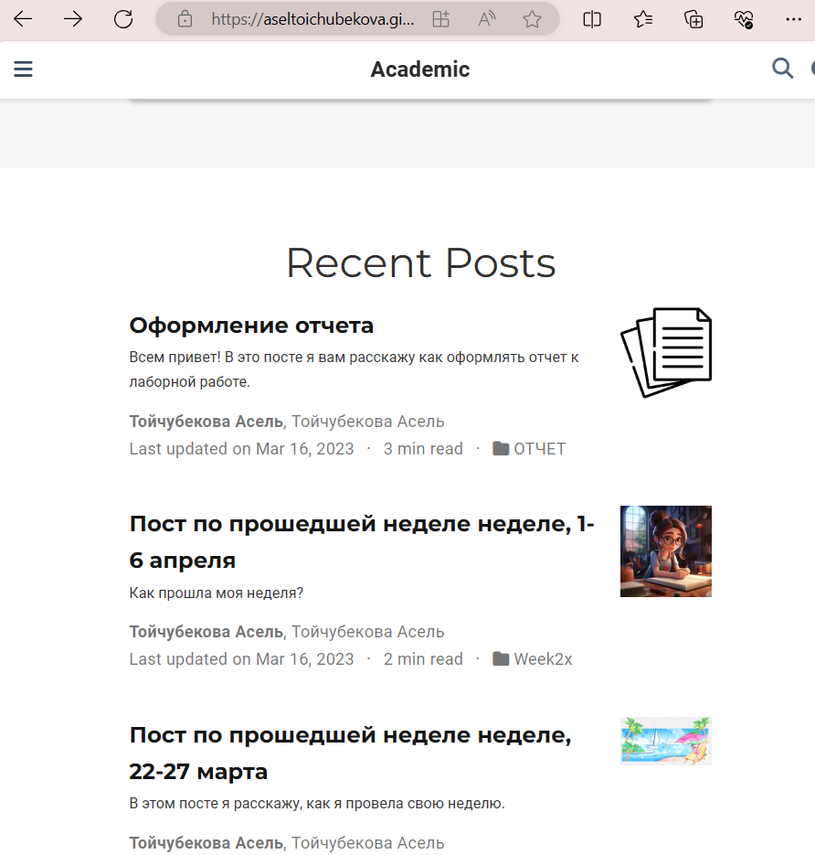

Рис. 13: Сайт после изменений

# 4 Выводы

В ходе выполнения 4 ого этапа индивидуальной работы я зарегистрировалась на многих ресурсах и добавила информаию о них на мой сайт. Также написала пост по прошедшей неделе и пост по выбору. Получила практические навыки по работе с hugo.